Obsah
Trvalé změny PID od září 2020 1
Preference autobusů v Bělohorské ulici 3
Veřejná doprava v Praze bude mít novou podobu 3
Pražský železniční den 12. září 2020 5

Trvalé změny PID od září 2020
K termínu zahájení nového školního roku (konkrétně od pondělí 31. 8. 2020, u části příměstských linek od neděle 30. 8. 2020) dojde k několika trvalým změnám v provozu autobusových linek PID. Největší proměnou projdou autobusové linky v oblasti pražských Kbel, nové trasy budou mít také některé regionální autobusové linky v oblasti Neratovic. Drobné úpravy spojů a zastávek se dotknou také některých dalších regionálních linek PID ve Středočeském kraji.
Po letním prázdninovém omezení se pražská MHD vrátí do přibližného rozsahu jako před prázdninami, čili ještě s mírným omezením zejména ve špičkách pracovních dnů, jelikož je v Praze stále výrazně méně cestujících než před pandemií koronaviru. V návaznosti na další případný nárůst počtu cestujících předpokládáme postupné navracení do plného provozu během podzimu letošního roku.
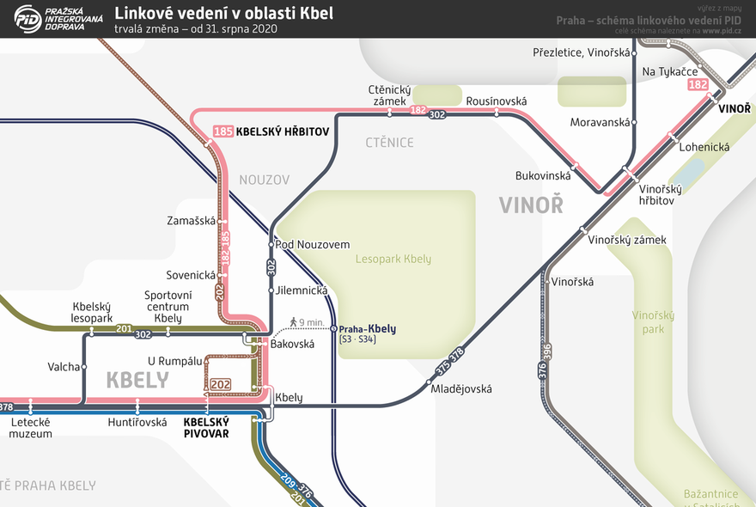

Změny v oblasti Kbel (od 31. 8. 2020)
185 Všechny spoje jsou nově ukončeny v zastávce Kbelský hřbitov (část spojů prodloužena z Bakovské, část zkrácena z Vinoře). Dochází tak k celkovému posílení provozu přes zastávky Sovenická a Zamašská. Do Vinoře i nadále pojde ve špičkách pracovních dní linka 182.
202 Linka je nově v oblasti centrálních Kbel vedena přes zastávku Kbely až do zastávky Kbelský pivovar a zpět přes novou zastávku U Rumpálu. Ruší se dosavadní konečná zastávka Nádraží Kbely.
302 Linka je v oblasti Kbel vedena ze zastávky Letecké muzeum přes zastávky Valcha, Kbelský lesopark, Sportovní centrum Kbely, Bakovská, Jilemnická, Pod Nouzovem a dále přes Ctěnice po své původní trase ve směru Přezletice, resp. Veleň. Zcela nově tak budou obslouženy lokality okolo nových zastávek Valcha, Jilemnická a Pod Nouzovem. Linka 302 bude zároveň rychlejší pro přímé spojení Letňan a Přezletic.
Dále bude sjednocen nástup v terminálu Letňany do autobusových linek ve směru Kbely zřízením nové zastávky Letňany uvnitř terminálu u nástupiště J, kde budou zastavovat linky 182, 185, 201, 302, 376, 378. Z tohoto důvodu bude také posunuta nástupní zastávka linek 351 a 377 o jedno nástupiště zpět (nově nástupiště K). Zastávka Ctěnice je přejmenována na Ctěnický zámek.

Změny v oblasti Neratovic (od 30. 8. 2020)
476 Linka nově zajíždí do místní části Lobkovice (náhradou za linku 479). Nový sled zastávek: Neratovice, Žel. st. –…– Neratovice, Lobkovice, Hřbitov – Neratovice, Lobkovice, V Lukách – Neratovice, Lobkovice, Statek – Neratovice, Lobkovice, Obchodní akademie SOVA – Kostelec nad Labem, Jiřice –…– Všetaty, Žel. st.
479 Linka nově zajíždí k železniční zastávce Neratovice, sídliště a nově neobsluhuje místní část Lobkovice (náhradně obsloužena linkou 476). Nová trasa linky: Neratovice, Korycany – Veliká Ves – Neratovice, Horňátky – Neratovice, Byškovice, Větrná – Neratovice, Byškovice, Družstevní – Neratovice, Byškovická – Neratovice, U Vojtěcha – Neratovice, sídliště – Neratovice, III. ZŠ – Neratovice, Bří Čapků – Neratovice, Školní – Neratovice, Kostomlatská.

Ostatní změny
164 Zkrácení rozsahu provozu cca do půlnoci.
266 Zkrácení školní linky o úsek Nové Butovice – Ovčí hájek.
353 1 pár spojů v pracovní dny odpoledne je prodloužen ze Zelenče do Svémyslic.
362 Obousměrně se zřizuje zastávka Libeř.
373 2 odpolední páry spojů o víkendech jsou nově vedeny přes Kopeč, Netřebu a Korycany.
482 Nový školní spoj v pracovní dny ráno z Mochova do Nehvizd.
491 Nový spoj v pracovní dny ráno z Českého Brodu do Mukařova.
656 Všechny spoje jsou vedeny přes Měšice také ve směru z Čakoviček do Líbeznic a Hovorčovic.
657 Všechny spoje jsou nově vedeny také přes zastávky Nová Ves; Měšice, Agropodnik; Měšice, Na Rejdišti; spoje vedené do/z Postřižína jsou zkráceny do zastávky Bašť, Baštěk.
663 1 školní spoj ráno z Kozomína jede nově již z Postřižína.
671 Školní linka je vedena do nové zastávky Brandýs n. L.-St. Boleslav, Tyršova (nejede do zastávky U Soudu).

Nové zastávky
Bakovská (pro linku 302)
Brandýs n. L.-St. Boleslav, Tyršova (pro linku 671)
Dolní Břežany, Hradišťátko (pro linku 333)
Jilemnická (pro linku 302)
Pod Nouzovem (pro linku 302)
Prebslova (pro linky 110, 351)
Valcha (pro linku 302)

Preference autobusů v Bělohorské ulici
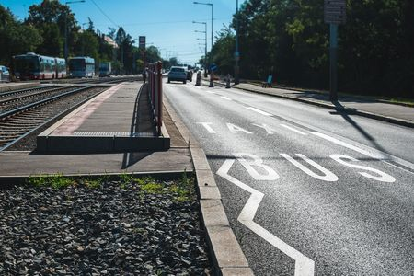
Počátkem srpna 2020 byly na Praze 6 v Bělohorské ulici vyznačeny nové BUS pruhy. Mají za úkol především zlepšit podmínky pro průjezd autobusů linky 180, neboť spoje zde pravidelně nabíraly vysoká zpoždění. Zpřesnění provozu by tedy mělo být patrné na Břevnově, v Řepích nebo na Zličíně.
Příčinou zpoždění bývá obvykle křižovatka Vypich. Od otevření tunelového komplexu Blanka v roce 2015 zde stoupl počet vozidel tak, že křižovatka je v některých obdobích vytížena nad rámec své kapacity. Zatímco v Kukulově ulici ve směru k Vypichu jsou již preferenční opatření realizována (naposledy zde loni na podzim vznikl 200metrový BUS pruh), v Bělohorské dosud chyběla.
Ve směru z centra začíná cca 550 metrů dlouhý vyhrazený pruh před tramvajovou zastávkou Říčanova. Autobusy zde v křižovatce pokračují do BUS pruhu z levého řadicího pruhu. BUS pruh pak končí asi 50 m před křižovatkou s Tomanovou ul., kde na něj navazuje opět řadící pruh doleva. I ten autobusy využijí, protože z něj v této křižovatce najíždějí na tramvajový pás před zastávkou Vypich. Všechna vozidla jsou v křižovatce usměrněna dopravním stínem, který zároveň usnadňuje výjezd z Tomanovy ulice.
Ve směru do centra nový BUS pruh navazuje na sjezd z tramvajového tělesa. Končí po necelých 300 metrech před zúžením u zastávky Říčanova.
Více o preferenci: https://pid.cz/preference

Veřejná doprava v Praze bude mít novou podobu
Nové grafické řešení podoby dopravních prostředků a kompletní vizuální identity integrované veřejné dopravy Hl. m. Prahy a Středočeského kraje vzešlo z designérské soutěže, kterou měla na starosti profesionální organizace Czechdesign. Zástupce odborné poroty v soutěži nejvíce oslovil návrh vítězného studia superlative.works. Designéři navrhli velmi moderní, čisté grafické řešení celého systému, které svou barevností odkazuje také k ikonické tramvaji T3. Důležitým kritériem byla zejména přehlednost systému, komfortní čitelnost písma a bezpečnost. Bez nutnosti zvýšených nákladů budou nově pořizovaná vozidla pražské MHD v moderním a jednotném barevném provedení, které vzešlo poprvé v historii z designérské soutěže.
Cílem soutěže bylo prezentovat službu hromadné dopravy jako moderní, ale především srozumitelný a provázaný systém 21. století, usnadnit orientaci při cestování tak, aby cestující vždy našli všechny potřebné informace intuitivně na stejných nebo podobných místech, ve všech typech dopravních prostředků a bez ohledu na dopravce. V systému Pražské integrované dopravy je nyní zahrnuto 27 dopravců. Jednotlivých typů dopravních prostředků je v současné době 67. Aktuálně se systém PID rozšiřuje na celé území Středočeského kraje, proto je ten pravý čas na modernizaci a sjednocení vizuální prezentace celého systému tak, aby jeho uživatel na první pohled jasně identifikoval, že mu v daném vozidle platí jízdenka PID. Dosud totiž platil odlišný grafický manuál pro městské a příměstské autobusy, u vlaků, tramvají i metra se dosud žádný jednotící styl neuplatňoval.
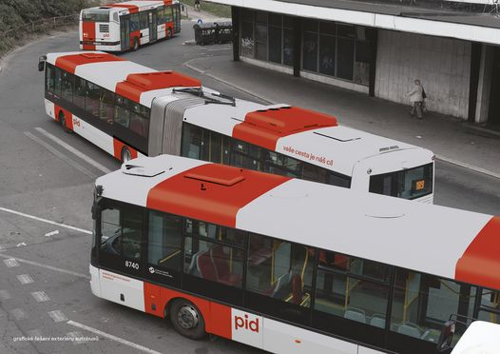
Ačkoli nejviditelnější a nejdůležitější součástí vizuální komunikace bude jednotné grafické řešení dopravních prostředků – autobusů, metra, vlaků a tramvají, zahrnuje nový vizuální styl mnoho dalších jednotících prvků. Systém PID i organizátor dopravy ROPID budou vizuálně propojení, což se projeví v podobě jednotných logotypů institucí i veškeré komunikace (kampaně a informační materiály, další tiskoviny, grafické označení uniforem personálu atd.).
V novém designu budou dodávána všechna další nově pořizovaná vozidla nebo vozy, které projdou modernizací či velkou opravou a musely by se stejně nově lakovat nebo polepovat. Nové grafické řešení se netýká tradiční ikonické tramvaje T3 a zatím ani některých dalších typů vozidel, u nichž se v dohledné době neočekává nutnost přelakování (např. tramvaje typu 15T nebo metro typu M1).
Jak říká náměstek primátora pro oblast dopravy, Adam Scheinherr, k obměně podoby vozového parku bude docházet postupně: „Aniž budeme muset vynaložit jakékoliv náklady, nová vozidla pražské MHD budou v novém moderním řešení, které poprvé v historii vzešlo z designové soutěže. U stávajících dopravních prostředků bude lak nahrazován při velkých rekonstrukcích a hlavně při doplňování vozového parku – nákupu nových dopravních prostředků, kde by stejně k polepům a lakováním docházelo. Projekt tak nepřinese náklady navíc. Naopak, díky ekonomičtější variantě menšího počtu barev, které jsou odolnější vůči běžnému provoznímu znečištění, věříme, že přinese úspory. Náklady na soutěž a vytvoření grafického manuálu byly 1.940 000 Kč, další realizace nebude stát nic navíc.“
V porotě soutěže pořádané organizací Czechdesign zasedli, s převahou hlasů, především nezávislí odborníci. „V porotě zasedl například přední grafický designér Aleš Najbrt, autor loga a vizuálního stylu hl. m. Prahy, nebo prof. Rostislav Vaněk, spoluautor současného orientačního systému v pražském metru, a další grafici a typografové. Pro komplexitu poroty doplnila tým porotců také průmyslová designérka Anna Marešová. Doplnili je odborníci na dopravu v Praze a Středočeském kraji jako Petr Tomčík, ředitel ROPID, nebo Michal Štěpán, ředitel IDSK,“ uvádí Jana Vinšová, ředitelka CZECHDESIGN.
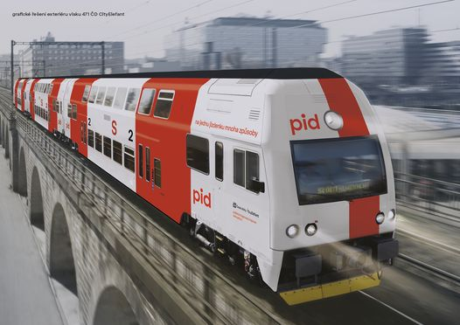
Za porotu komentuje výsledek soutěže Filip Blažek: „Návrh studia superlative.works splnil všechny požadavky zadání: je nezaměnitelný, výrazný, zároveň barevností a jednoduchostí navazuje na dosavadní řešení. Myslím si, že pro cestující v Praze a Středočeském kraji bude sjednocení vzhledu dopravních prostředků velkým přínosem.“
Vítězný návrh využívá pro Prahu symbolickou červenou barvu, která je právě tradiční barvou ikonické tramvaje T3 (pracuje dokonce se stejným odstínem z T3). Zároveň je červená i barvou loga hlavního města. Je doplněna odstínem světle šedé, která sjednocuje dosavadní rozdílné lakování dopravních prostředků. Aktuálně se totiž využívá minimálně 12 různých odstínů barev (mimo vlaků, kde je barev ještě více), nové řešení pak počítá pouze se 3 barvami (včetně vlaků).
Nejvýraznějším prvkem na vozidlech budou červené vertikální pruhy, které vycházejí z nového vizuálního stylu. Podpoří bezpečnost v provozu, snadnou viditelnost na dálku a orientaci při nastupování, neboť zpravidla označují jednotlivé dveře. Zároveň pražskou a středočeskou dopravu nezaměnitelně odliší od okolních dopravních systémů.
„Zvolený odstín šedé navíc podpoří dojem celkově čistějších vozidel, na dosud používaných bílých lacích bylo znečištění způsobené běžným provozem více patrné. Výraznější použití nového loga PID posílí povědomí o jednotnosti systému napříč všemi druhy dopravy,“ doplňuje ředitel ROPID Petr Tomčík.
Základem nového loga je litera „i“ s výraznou tečkou, která symbolizuje dopravní cestu a zastávku, výsek orientačního plánu, ale také figuru člověka/cestujícího. Zastupuje též slovo „integrovaná“ ve značkách PID nebo ROPID. Písmo PID Grotesk, které na míru vytvořil přední český typograf Tomáš Brousil, splňuje požadavky na bezproblémovou čitelnost v tisku i na displejích.
„V Praze nechystáme žádné hromadné a nesmyslné přebarvování autobusů, ani tramvají. Mrzí mě, že je opozice svolná snížit se k šíření těchto nesmyslných fake news. Náklady Prahy nad rámec této soutěže budou totiž čistá nula, protože nový design bude použit pouze pro budoucí nákupy vozů anebo pro celolakové údržby souprav. Ty by se stejně musely dělat. Ke sjednocení grafiky dojde postupně v horizontu 15 let. Podobnou vizuální údržbu vozů nyní chystají České dráhy na všech vlacích CityElefant, které jezdí na pomezí Prahy a Středočeského kraje. Jsem rád, že vítězný návrh vizuální identity je moderní, originální a zapamatovatelný, se silným a funkčním konceptem. Nová vizuální identita zajistí jednotné schéma označování dopravních prostředků tak, jako tomu je v předních evropských metropolích,“ uvádí pražský primátor Zdeněk Hřib.
„Jsme rádi, že byla na takto významnou zakázku vypsána soutěž, o jejímž výsledku rozhodovala odborná porota. Zadavatel vybral řešení, které v rozsáhlém systému PID usnadní cestujícím orientaci, a dává jasný signál, že v živoucím městě je hromadná doprava prioritou,“ uvádí autoři ze superlative.works.
První vozidla by měla v novém designu jezdit už v průběhu roku 2020. Celá identita je připravena také pro Středočeský kraj, jehož zástupci byli u celého procesu soutěže přítomni. V současné době se detaily spolupráce v této oblasti mezi kraji dolaďují.

Pražský železniční den 12. září 2020
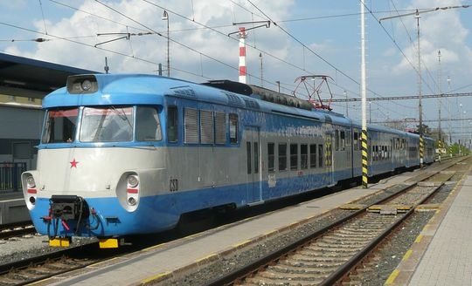
I letos chystáme pro fanoušky malých i velkých mašinek již tradiční Pražský železniční den. Ten se ve spolupráci Českými dráhami a Československou obcí legionářskou uskuteční v sobotu 12. září 2020, tentokrát na Masarykově nádraží. A budeme mít co oslavovat. Akce se koná při příležitosti 175 let pražského Masarykova nádraží, vzniku Olomoucko-pražské dráhy a 170 let Negrelliho viaduktu.
Těšit se můžete na jízdy parního vlaku, historického motorového vozu Komárek, jednotky InterPanter či historických elektrických jednotek. Jízdy jsou plánovány po pražských tratích a do okolí Prahy, především pak do Českého Brodu, Roztok u Prahy a po Negrelliho viaduktu.
Chybět nebudou ani jízdy historickou tramvají po centru metropole či nostalgická autobusová linka, jež propojí Masarykovo nádraží s nádražím v Bubnech či Národním technickým muzeem v prostorách nejstaršího nádraží v Praze – v památkově chráněných objektech bývalých dílen Masarykova nádraží. Zde se připravuje velký expoziční projekt, kterým je Muzeum železnice a elektrotechniky.

